노코드 자동화 프로젝트
최종 결과 보고서
프로젝트 1 Make vs Zapier 비교 구현 · 프로젝트 2 Make 기반 날씨 개인화 자동화
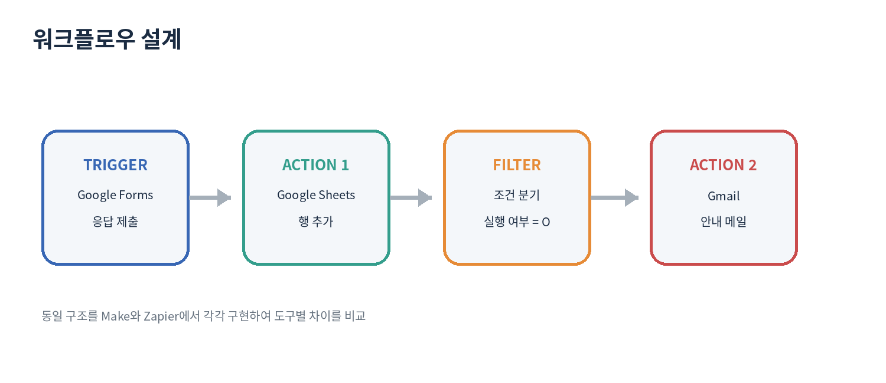
전체 프로젝트의 핵심 논리: Trigger → Action → 조건 분기 → 후속 Action
작성자 이현영
과제 요구사항, 실행 증빙, 도구 비교, 선정 근거, 운영·보안·확장 설계를 통합한 제출용 편집본

1. 미션 소개
매일 반복되는 이메일 확인, 스프레드시트 입력, 메신저 공유 같은 업무는 한 번에 몇 분밖에 걸리지 않더라도 누적되면 큰 시간 비용이 된다. 노코드 자동화는 이러한 반복 업무를 Trigger(시작 이벤트)와 Action(처리 동작)으로 분해하고, Filter 또는 Router를 이용해 조건에 따라 흐름을 제어함으로써 코딩 없이 자동 실행되도록 만드는 접근이다.
이번 미션의 핵심은 단순히 “자동화가 한 번 실행되었다”는 결과에 있지 않다. 동일한 업무를 Make와 Zapier라는 서로 다른 도구로 구현해 구조와 사용성을 비교하고, 그 비교 결과를 근거로 프로젝트 2의 도구를 선택하여 더 복합적인 자동화로 확장하는 데 목적이 있다. 즉, 업무 분석 → 도구 비교 → 선정 → 확장 구현의 흐름을 하나의 프로젝트 경험으로 연결한다.

1.1 최종 결과물
구분 | 필수 산출물 | 본 보고서 반영
프로젝트 1 | 동일 워크플로우를 2개 이상 도구로 구현, 구성/실행 캡처, 비교 분석 | Make·Zapier 동일 논리 구현, 화면 증빙, 8개 비교 항목
프로젝트 2 | 반복 업무 정의, 도구 선정 이유, 설계 문서, 구현/실행 캡처 | 날씨 기반 개인화 추천, Make 선정 근거, Router 3경로 설계
보너스 | AI Action, 실패 알림·재시도/대체 경로 | 확장 설계안으로 제시

1.2 과제 목표
- Trigger와 Action의 개념 및 데이터 흐름을 설명할 수 있다.
- Filter와 Router/Paths가 어떤 조건에서 필요한지 설명할 수 있다.
- Make와 Zapier의 UI/UX, 분기 방식, 실행 로그, 비용 구조, 확장성을 비교할 수 있다.
- 업무 특성에 맞는 도구를 선택하고 그 근거를 제시할 수 있다.
- 자동화 흐름을 단계별 입력·처리·출력 관점에서 설명할 수 있다.

1.3 기능 요구사항 충족 구조
요구사항 | 프로젝트 1 | 프로젝트 2
Trigger 1개 이상 | Google Forms 응답 제출 | Scheduler 매일 08:00
Action 2개 이상 | Google Sheets 저장 + Gmail 발송 | Weather API + Unsplash API + Gmail
조건 분기 1개 이상 | Filter: 당장 실행 여부 | Router: 온도 3구간
실제 동작 | Forms → Sheets → Gmail 결과 확인 | Make 시나리오 및 분기별 메일 구조
자동 실행 | 폼 제출 이벤트 | 정해진 시간에 Scheduler 실행

2. 프로젝트 개요 및 핵심 개념
개념 | 정의 | 본 프로젝트 적용
Trigger | 워크플로우를 시작시키는 이벤트 | Forms 제출 / Scheduler
Action | Trigger 이후 실제 처리를 수행하는 단계 | Sheets 행 추가 / API 호출 / Gmail 발송
Filter | 조건을 만족하는 데이터만 통과 | 당장 실행 여부 = O
Router / Paths | 하나의 입력을 여러 조건 경로로 분기 | 온도 <10℃ / 10~20℃ / ≥20℃
Execution Log | 단계별 성공·실패 및 입력·출력 기록 | Make Scenario History / Zap History

2.1 설계 원칙
- 도구 기능을 먼저 고르는 대신 업무 규칙을 먼저 정의한 뒤 각 도구의 기능에 매핑한다.
- 프로젝트 1은 Make와 Zapier에서 입력, 조건, 핵심 Action, 성공 기준을 최대한 동일하게 유지한다.
- 프로젝트 2는 프로젝트 1 비교 결과에서 확인한 Make의 시각적 Canvas, Router, 외부 API 확장성을 실제 설계 선택으로 연결한다.
- 제출 화면에는 API Key, 토큰, 비밀번호, 이메일 주소 등 민감정보가 보이지 않도록 마스킹한다.

2.2 과제 요구사항과 보고서 구성의 대응
과제 항목 | 보고서 위치 | 검증 방법
2개 도구 비교 | 3장 프로젝트 1 | Make/Zapier 구성 및 결과 캡처
5개 이상 비교 항목 | 3.6 비교 분석 | 8개 항목 + 업무 영향
도구 선정 이유 | 4.1 프로젝트 2 | 프로젝트 1 결과와 직접 연결
조건 분기 실행 | 3.5 / 4.5 | 통과·미통과 및 3개 Router 경로 확인
보안 | 5.3 | 민감정보 마스킹 체크
보너스 | 5.1~5.2 | AI·오류처리 확장 설계

3. [프로젝트 1] Make와 Zapier 자동화 도구 비교 구현
주제: 아이디어 뱅크 설문 응답을 자동 저장하고, “당장 실행” 조건을 만족하는 경우 안내 이메일을 자동 발송한다. 두 도구의 화면 형태는 다르지만 동일한 입력과 조건, 동일한 결과를 사용해 비교 가능성을 확보하였다.

3.1 공통 워크플로우와 성공 기준

[그림 1] 프로젝트 1 공통 워크플로우. 동일 논리를 Make와 Zapier에 각각 구현
단계 | 논리 규격 | 성공 기준
Trigger | Google Forms 신규 응답 | 응답 1건 감지
Action 1 | Google Sheets 새 행 추가 | 입력값이 지정 열에 저장
Filter | 당장 실행 여부 = O | O만 후속 단계 통과
Action 2 | Gmail 안내 메일 발송 | 조건 통과 건에 메일 1건 수신

3.2 Make 구현
- Trigger: Google Forms - 설문 응답이 제출되면 시나리오가 시작된다.
- Action 1: Google Sheets - 응답의 타임스탬프, 아이디어, 실행 여부를 새 행으로 저장한다.
- Filter: “당장 실행 여부 = O”인 번들만 Gmail 단계로 전달한다.
- Action 2: Gmail - 조건을 통과한 응답에 대해 등록 완료 안내 메일을 발송한다.
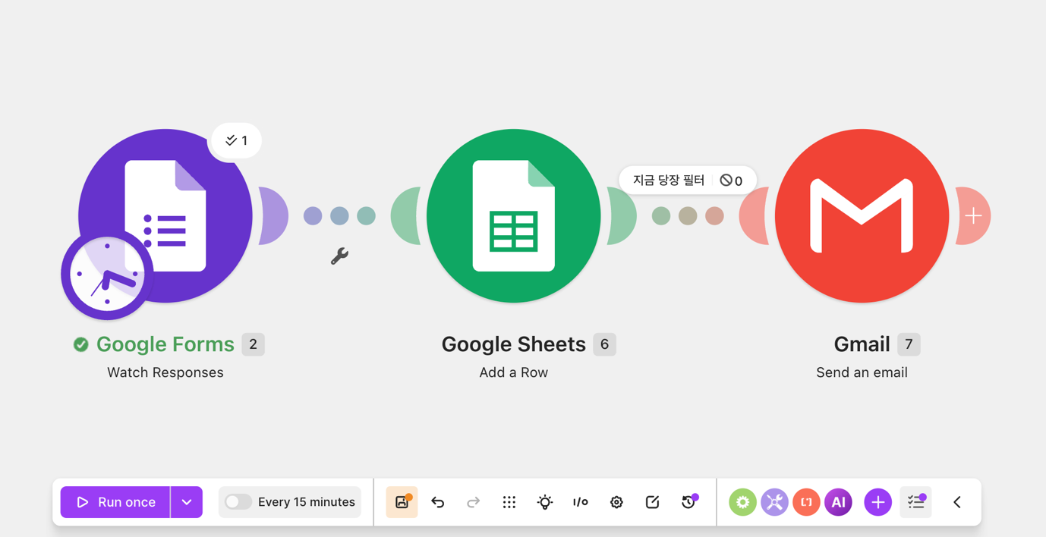
[그림 2] Make 시나리오 구성 화면. Google Forms → Sheets → 조건 → Gmail 흐름

3.3 Make 입력 및 실행 결과 증빙
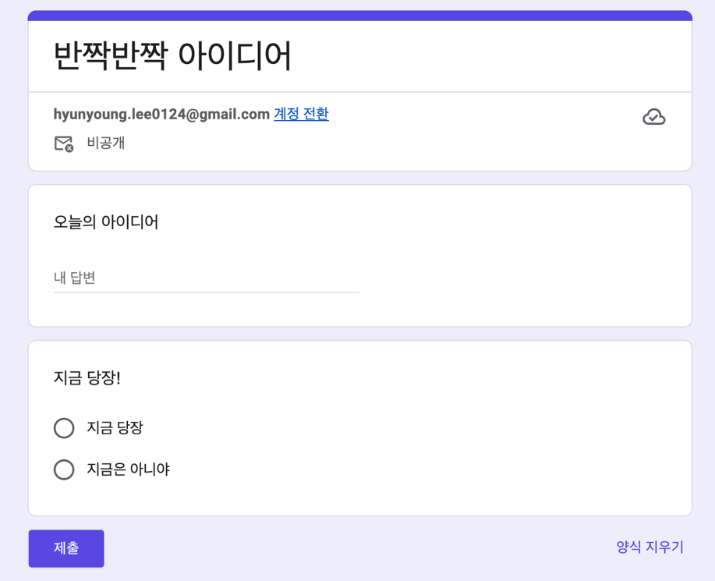
[그림 3] Gmail 발송 결과. 조건을 통과한 입력에 대한 실제 출력 증빙

3.3 Make 입력 및 실행 결과 증빙
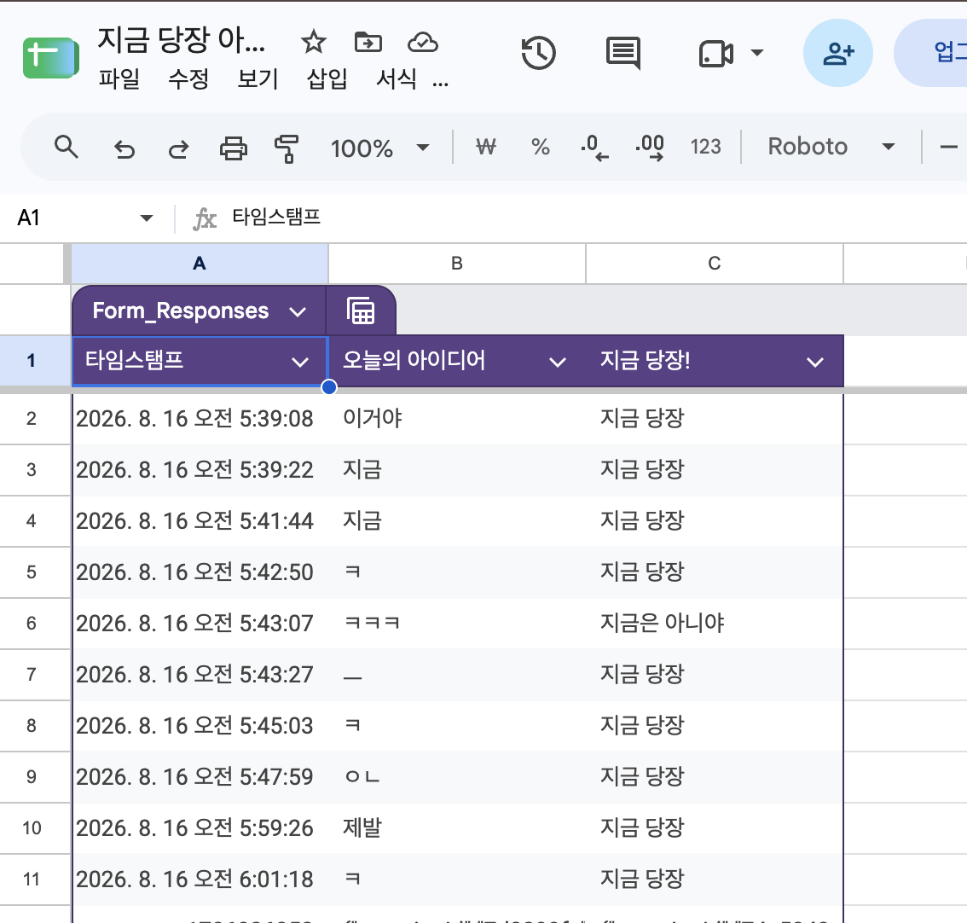
[그림 4] Gmail 발송 결과. 조건을 통과한 입력에 대한 실제 출력 증빙
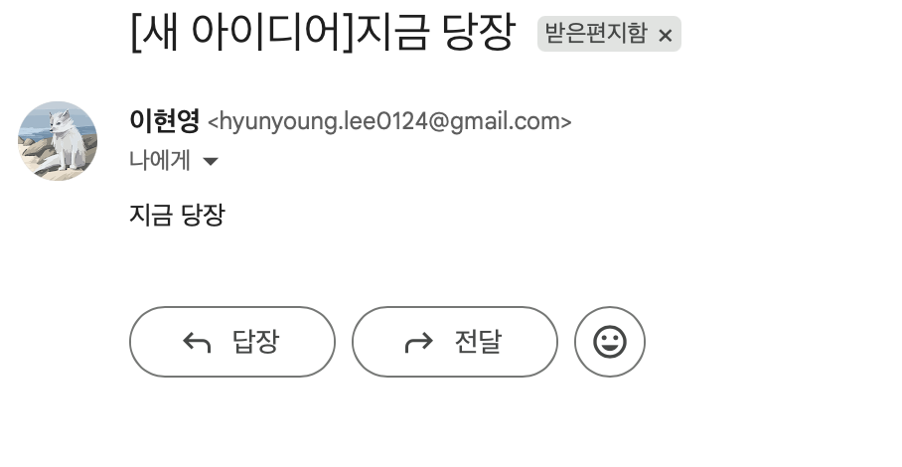
[그림 5] Gmail 발송 결과. 조건을 통과한 입력에 대한 실제 출력 증빙

3.4 Zapier 구현 및 실행 증빙
- Trigger: Google Forms(New Form Response) - 신규 응답을 감지한다.
- Action 1: Google Sheets(Create Spreadsheet Row) - 응답 데이터를 시트에 기록한다.
- Filter by Zapier - 지정 조건을 만족하는 데이터만 다음 단계로 통과시킨다.
- Action 2: Gmail(Send Email) - 조건 통과 시 안내 메일을 발송한다.
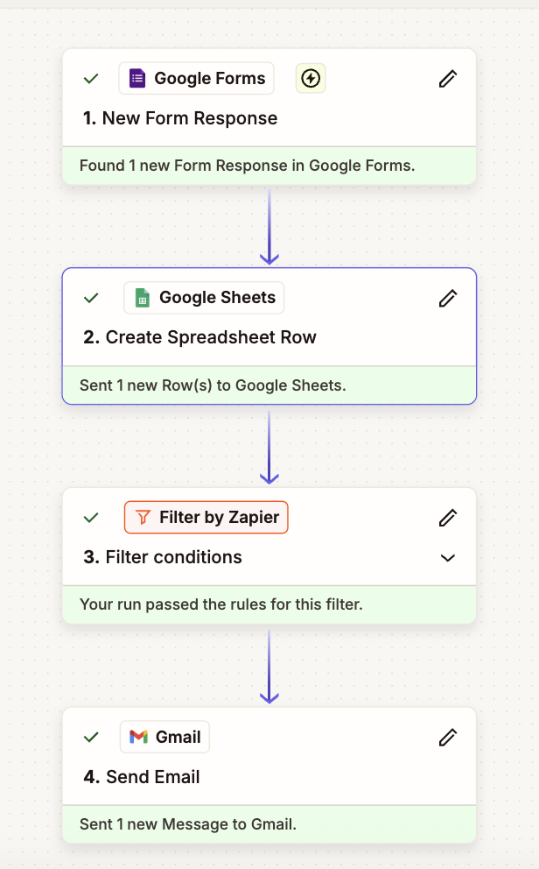
[그림 6] Zapier 단계별 구성 화면. 순차형 UI에서 Trigger → Action → Filter → Action 확인
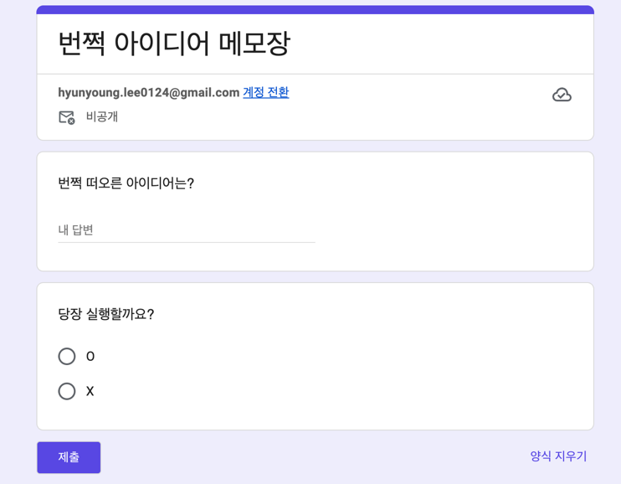
[그림 7] Gmail 발송 결과. 조건을 통과한 입력에 대한 실제 출력 증빙

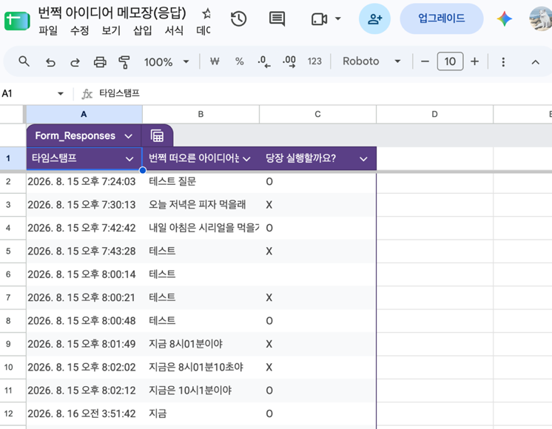
[그림 8] Gmail 발송 결과. 조건을 통과한 입력에 대한 실제 출력 증빙
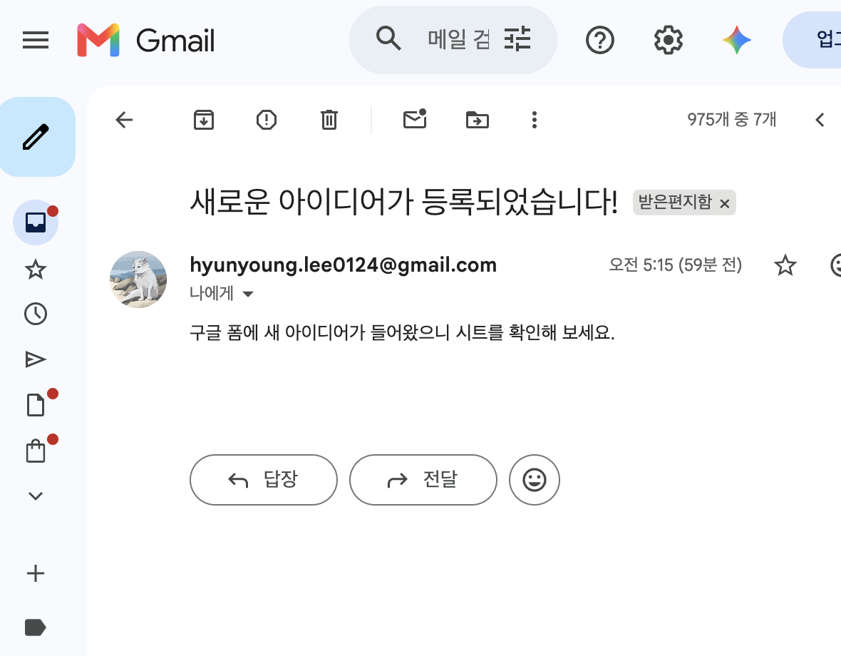
[그림 9] Gmail 발송 결과. 조건을 통과한 입력에 대한 실제 출력 증빙

3.5 조건 분기 테스트 및 검증
과제 요구사항은 조건 분기가 포함된 경우 각 분기 또는 통과·미통과 상태가 실제로 확인되어야 함을 요구한다. 프로젝트 1에서는 O와 X 입력을 각각 준비해 O는 Gmail 단계까지 통과하고 X는 Filter에서 중단되는지 확인하는 방식으로 검증한다.
테스트 | 입력 | 예상 결과 | 판정 기준
TC-P1-01 | 당장 실행 여부 = O | Sheets 저장 + Gmail 발송 | Filter 통과 및 메일 수신
TC-P1-02 | 당장 실행 여부 = X | Sheets 저장, Gmail 미발송 | Filter 미통과 확인

3.6 Make vs Zapier 비교 분석
비교 항목 | Make | Zapier | 업무 영향
UI/UX | 노드 기반 Canvas | 단계형 편집 UI | Make는 전체 흐름, Zapier는 순차 설정에 강점
설정 난이도 | 모듈·번들·매핑 학습 필요 | 초기 설정이 직관적 | 초보 시작은 Zapier, 복합 설계는 Make가 유리
조건 분기 | Filter·Router로 다중 경로 구성 | Filter·Paths 활용 | 분기가 늘수록 Make가 한 화면 관리에 유리
외부 API | HTTP/API 모듈 조합이 유연 | 앱 중심 연결이 빠름 | 프로젝트 2처럼 API 조합 시 Make 적합
실행 로그 | Scenario History에서 모듈별 확인 | Zap History에서 단계별 확인 | 오류 지점 추적 방식이 다름
확장성 | 다단계·복수 경로·오류처리 확장 용이 | 단순/중간 복잡도 앱 연결에 효율적 | 복합 자동화는 Make 우세
비용 관점 | 실행 모듈/credit 사용량 관리 | Action/task 사용량 관리 | 운영 전 월 처리량×Action 수 산정 필요
유지보수 | 시각적 연결 관계 공유 용이 | 단계별 체크가 명확 | 팀 설명 방식에 따라 장단점

3.7 프로젝트 2 도구 선정으로 이어진 결론
프로젝트 1에서 두 도구 모두 동일한 기본 자동화를 구현할 수 있었지만, 프로젝트 2에는 Scheduler, 외부 날씨 API, 이미지 API, 3개 조건 분기, 분기별 Gmail 출력이 필요하다. 이 구조는 단순한 직선형 자동화보다 “한 화면에서 전체 흐름을 보고 여러 경로를 관리하는 능력”이 중요하다. 따라서 프로젝트 1에서 확인한 Make의 Canvas 가시성, Router 기반 다중 분기, 외부 API 연결의 유연성을 핵심 선정 근거로 삼아 프로젝트 2의 구현 도구를 Make로 결정하였다.

4. [프로젝트 2] Make 기반 날씨 개인화 추천 자동화

4.1 반복 업무 정의와 Make 선정 이유
자동화 대상은 매일 아침 날씨를 확인한 뒤 기온, 강수, 습도에 맞춰 복장과 준비물을 판단하고, 이를 보기 좋은 형태로 정리하는 반복 업무이다. 사람이 매일 같은 순서로 날씨 앱을 열고 조건을 판단하는 대신, 정해진 시간에 데이터를 가져와 조건별 추천을 자동 생성·발송하도록 설계하였다.
Make 선정은 프로젝트 1 비교 결과와 직접 연결된다. 프로젝트 1에서 Make는 복수 경로를 Canvas에서 시각적으로 파악하기 쉽고 Router/Filter로 조건을 세밀하게 나눌 수 있었으며, 외부 API를 기존 Gmail 흐름에 붙이기 쉬웠다. 프로젝트 2는 바로 이 세 가지 특성이 동시에 필요한 과제이므로 Make를 선택하는 것이 기능적 일관성과 구현 효율 측면에서 가장 적합하다고 판단하였다.
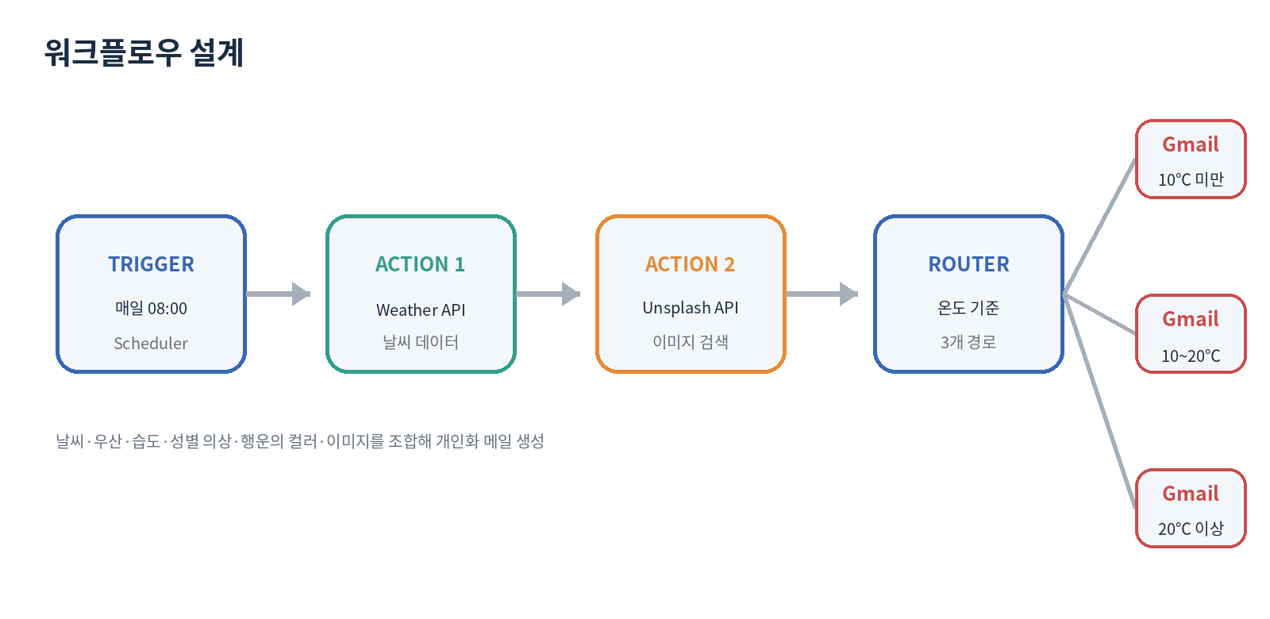
[그림 10] 프로젝트 2 전체 워크플로우 설계도. Scheduler → Weather API → Unsplash API → Router → Gmail

4.2 단계별 구성과 데이터 흐름
단계 | 모듈 | 입력/처리 | 출력
Trigger | Scheduler | 매일 오전 08:00 실행 | 실행 신호
Action 1 | Weather API | 현재 날씨·기온·습도·강수 데이터 호출 | 날씨 데이터
Action 2 | Unsplash API | 날씨 키워드 기반 이미지 검색 | 상황 이미지
Router | 온도 3개 분기 | <10℃ / 10~20℃ / ≥20℃ 판정 | 분기 경로
Action 3 | Gmail | 분기별 추천 내용을 HTML로 구성 | 개인화 이메일

4.3 Make 구현 화면
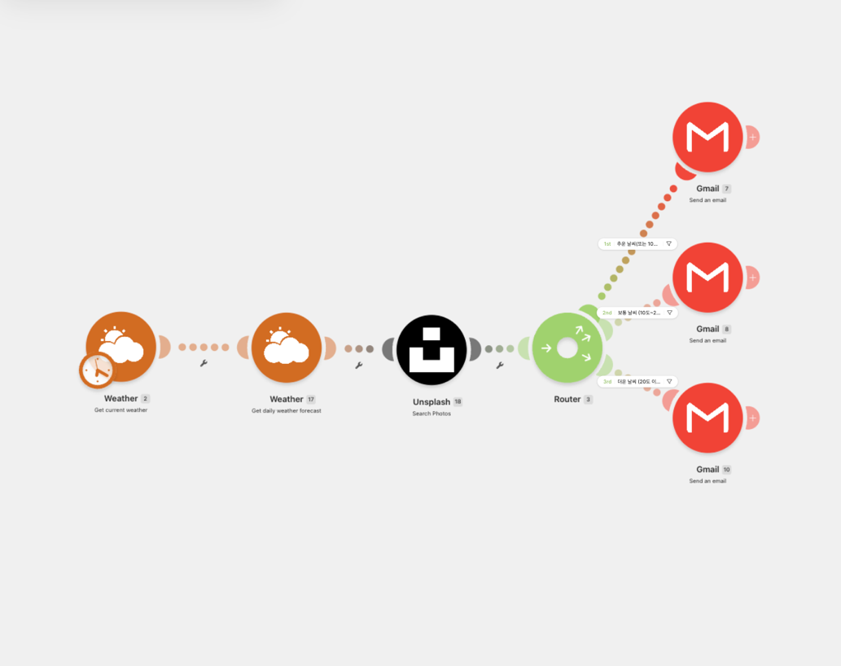
[그림 11] Make 날씨 기반 시나리오 원본 증빙. Router 이후 3개 Gmail 경로 구성
4.4 Make 입력 및 실행 결과 증빙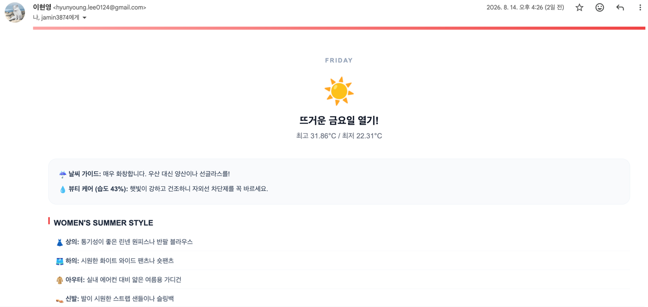

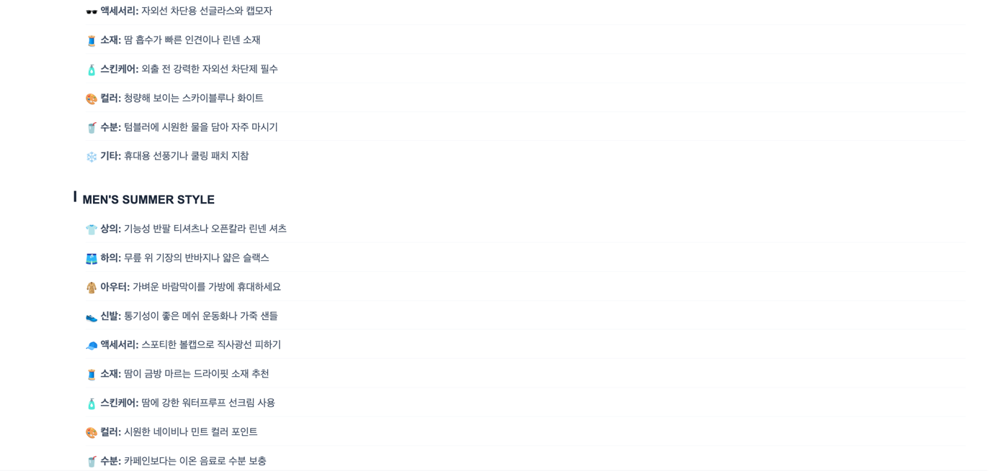
[그림 12] Gmail 발송 결과. 조건을 통과한 입력에 대한 실제 출력 증빙

4.5 개인화 추천 규칙
데이터 | 판단 규칙 | 추천 반영
기온 | Router 3구간 | 계절감에 맞는 복장 강도 조절
강수 | 비/눈 여부 | 우산 또는 방수 준비물 안내
습도 | 높음/보통 등 | 체감 환경과 외출 팁 제공
성별 의상 | 남성/여성 추천 구분 | 복장 예시를 개인화
행운의 컬러 | 일일 재미 요소 | 메일 몰입도 향상
상황 이미지 | 날씨 키워드 검색 | HTML 메일의 시각적 완성도 향상

4.6 Router 3개 경로 테스트 계획
테스트 | 온도 조건 | 예상 경로 | 확인할 증빙
TC-P2-01 | 10℃ 미만 | Cold Route | 해당 Gmail 모듈 실행 로그/메일
TC-P2-02 | 10~20℃ | Mild Route | 해당 Gmail 모듈 실행 로그/메일
TC-P2-03 | 20℃ 이상 | Warm Route | 해당 Gmail 모듈 실행 로그/메일

제출 전에는 실제 날씨 값만 기다리지 않고 테스트용 온도 값을 사용하거나 조건을 임시 조정해 세 경로가 최소 1회씩 실행되는지 확인한 뒤, 최종 설정을 원래 기준으로 복원하는 방식이 안전하다.

4.7 자동 실행 흐름 설명
Scheduler가 오전 8시에 실행 신호를 보내면 Weather API가 날씨 데이터를 반환한다. Unsplash API는 날씨 상황과 연결되는 이미지를 검색하고, Router가 기온값을 기준으로 세 경로 중 하나를 선택한다. 선택된 경로에서는 해당 온도대에 맞는 복장·준비물·상황 정보를 HTML 이메일로 구성하여 Gmail로 발송한다. 결과적으로 외부 데이터 수집 → 조건 판단 → 개인화 → 전달이 사람의 개입 없이 이어지는 자동 실행 구조가 완성된다.

5. 결과 해석 및 학습 성과

5.1 프로젝트 1에서 확인한 점
Make와 Zapier는 동일한 자동화 논리를 구현할 수 있었지만, 사용자가 자동화를 이해하는 방식에는 차이가 있었다. Zapier는 단계가 위에서 아래로 이어져 처음 구성할 때 직관적이었고, Make는 전체 시나리오와 분기 관계를 한 화면에서 파악하기 쉬웠다. 따라서 “어떤 도구가 절대적으로 더 좋다”기보다 업무의 복잡도와 분기 수, 외부 API 필요성, 유지보수 방식에 따라 선택 기준이 달라진다는 점을 확인하였다.

5.2 프로젝트 2로 확장하며 확인한 점
프로젝트 2에서는 프로젝트 1의 비교 결과가 실제 도구 선정 근거로 작동했다. Make의 Router와 시각적 Canvas는 온도 3구간 분기를 설계하는 데 유리했고, Weather API와 Unsplash API를 Gmail 앞단에 연결함으로써 단순 저장·알림 자동화에서 “데이터를 수집하고 판단하여 개인화된 결과를 만드는 자동화”로 한 단계 확장할 수 있었다.

5.3 학습 목표 달성 요약
학습 목표 | 실제 적용 | 달성 판단
Trigger/Action 설명 | Forms·Scheduler / Sheets·API·Gmail | 충족
조건 분기 설명 | Filter와 Router의 역할 구분 | 충족
도구 비교 | Make vs Zapier 8개 항목 | 충족
도구 선정 | P1 비교 결과 → P2 Make 선정 | 충족
단계별 흐름 설명 | 입력 → 처리 → 분기 → 출력 | 충족

5.4 노코드 자동화의 한계와 다음 단계
- 복잡한 규칙이 많아지면 Router가 비대해지고 유지보수가 어려워질 수 있다.
- 외부 API와 커넥터의 인증 만료, 정책 변경, 요금제 변경에 영향을 받는다.
- 중복 처리 방지, 대량 데이터 가공, 정교한 예외처리는 코드 기반 로직이 더 적합할 수 있다.
- 향후에는 AI Action, Webhook, 코드 모듈을 결합해 노코드에서 하이브리드 자동화로 확장할 수 있다.

6. 운영 안정성 및 확장 설계

6.1 오류 대응과 재시도 전략
실제 업무에 적용되는 자동화는 정상 실행뿐 아니라 실패했을 때 데이터를 보존하고 다시 처리할 수 있어야 한다. 따라서 API 호출 또는 Gmail 발송이 일시적으로 실패하면 실행 이력을 확인하고 재시도하며, 반복 실패 시에는 담당자가 원인을 확인할 수 있도록 실패 알림 경로를 두는 것이 바람직하다. 프로젝트 2에서는 원본 날씨 데이터와 실행 시각을 별도 로그에 남기면 장애가 발생해도 어느 단계에서 실패했는지 추적하기 쉬워진다.

6.2 생성형 AI 연동 확장
향후 Weather API가 반환한 기온·강수·습도 데이터를 생성형 AI Action에 전달하면 정형화된 문구를 넘어 날씨 상황에 맞춘 자연스러운 요약, 복장 추천, 준비물 안내 문장을 자동 생성할 수 있다. 이 경우 현재의 “데이터 수집 → 조건 분기 → 템플릿 발송” 구조가 “데이터 수집 → 조건 판단 → AI 해석 → 개인화 콘텐츠 생성 → 전달” 구조로 확장된다. 다만 AI가 생성한 문구는 사실 데이터와 분리해 관리하고, 기온·강수처럼 정확성이 필요한 값은 API 원본 값을 그대로 사용하도록 설계하는 것이 안정적이다.

6.3 운영 관점에서의 개선 방향
- 월간 실행량과 Action 수를 기준으로 Make credits와 Zapier tasks 사용량을 사전에 산정한다.
- API Key·토큰·계정 정보는 화면 캡처와 보고서에서 마스킹하고, 실제 운영에서는 별도 연결 설정으로 관리한다.
- Router 경로가 늘어나면 공통 처리와 분기별 처리를 분리해 시나리오 가독성과 유지보수성을 확보한다.
- 실행 로그를 정기적으로 확인해 인증 만료, API 응답 오류, 중복 실행 여부를 점검한다.

7. 최종 제출 체크리스트
☐ 프로젝트 1에서 Make와 Zapier의 구성 화면이 모두 포함되어 있는가?
☐ 두 도구에서 동일한 Trigger·조건·Action·성공 기준을 사용했는가?
☐ 프로젝트 1의 비교 항목이 5개 이상이며 장단점과 적합 상황이 제시되어 있는가?
☐ 프로젝트 2의 반복 업무와 Make 선정 이유가 프로젝트 1 비교 결과와 연결되어 있는가?
☐ 프로젝트 2가 Trigger 발생 시 자동 실행되도록 Scheduler가 활성화되어 있는가?
☐ Router의 3개 경로가 각각 최소 1회 실행된 로그 또는 결과 메일이 준비되어 있는가?
☐ API Key, 토큰, 비밀번호, 계정 이메일 등 민감정보가 마스킹되어 있는가?
☐ 실행 결과 캡처에서 성공 여부와 최종 출력이 확인되는가?
☐ 유료 기능 사용 시 사용 이유와 무료 대안을 기록했는가?
☐ 최종 파일명, 작성자, 페이지 순서, 그림 캡션이 일관적인가?

8. 최종 결론
이번 과제는 반복 업무를 Trigger, Action, Filter/Router의 구조로 분해하고, 동일한 업무를 서로 다른 노코드 도구에서 직접 구현·검증함으로써 자동화 설계의 핵심 원리를 확인한 프로젝트이다. 프로젝트 1에서는 Make와 Zapier에 동일한 입력, 조건, Action, 성공 기준을 적용하여 단순 기능 나열이 아닌 실제 업무 관점의 비교가 가능하도록 했다. 그 결과 Zapier는 단계형 UI를 기반으로 빠르게 자동화를 구성하는 데 강점이 있었고, Make는 전체 흐름을 한 화면에서 파악하고 Router와 외부 API를 결합하는 복합 시나리오에서 상대적인 장점이 있음을 확인하였다.
프로젝트 2에서는 이러한 비교 결과를 도구 선정 근거로 직접 연결하여 Make를 선택하고, Scheduler, Weather API, Unsplash API, Router, Gmail을 결합한 날씨 기반 개인화 추천 자동화를 설계하였다. 이는 단순한 “저장과 알림”을 넘어 외부 데이터를 자동 수집하고, 조건을 판단하고, 사용자에게 의미 있는 결과로 재구성해 전달하는 하나의 자동화 파이프라인이다. 특히 프로젝트 1의 비교 결과가 프로젝트 2의 설계 의사결정으로 이어졌다는 점에서 두 프로젝트는 독립된 실습이 아니라 비교·선정·확장이라는 하나의 학습 흐름을 형성한다. 향후 생성형 AI Action, 오류 알림, 재시도, 실행 로그 관리까지 추가하면 개인용 자동화를 넘어 실제 업무에 적용 가능한 하이브리드 자동화 시스템으로 발전시킬 수 있다. 이번 과정을 통해 중요한 것은 특정 도구 사용법 자체보다 반복 업무를 구조화하고, 조건과 예외를 정의하며, 업무 특성에 맞는 도구를 근거 있게 선택하는 설계 역량임을 확인하였다.

